Desarrollo de aplicaciones para dispositivos Android

(CampusUQ)

John Jaime Ramírez Cortes

Carlos Arturo Ospina

Marisol Ocampo

Proyecto final Entrega #1 Electiva Profesional III

Presentada al profesor Einer Zapata

Universidad del Quindío

Facultad de Ingeniería

Programa de Ingeniería de Sistemas y Computación.

Armenia- Quindío

* **1. Interfaz Principal:**

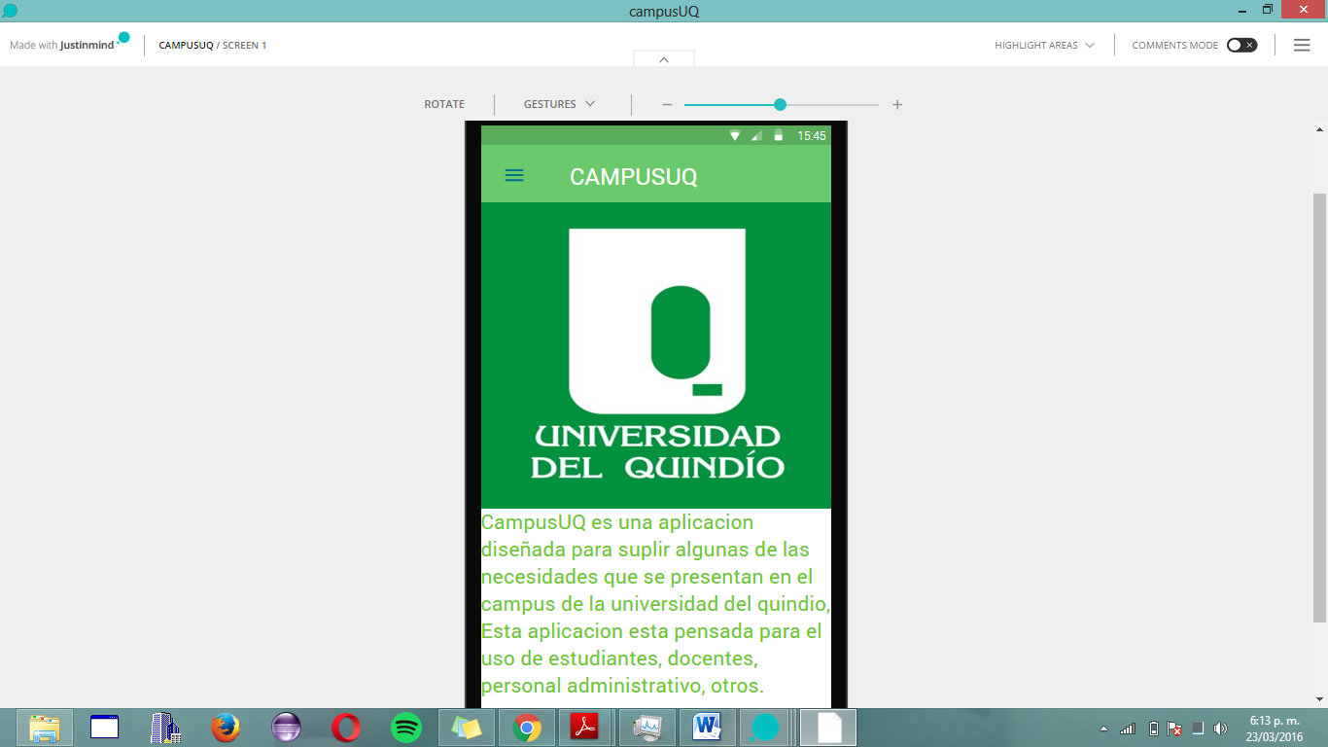

**Figura 1.Orientación vertical.**

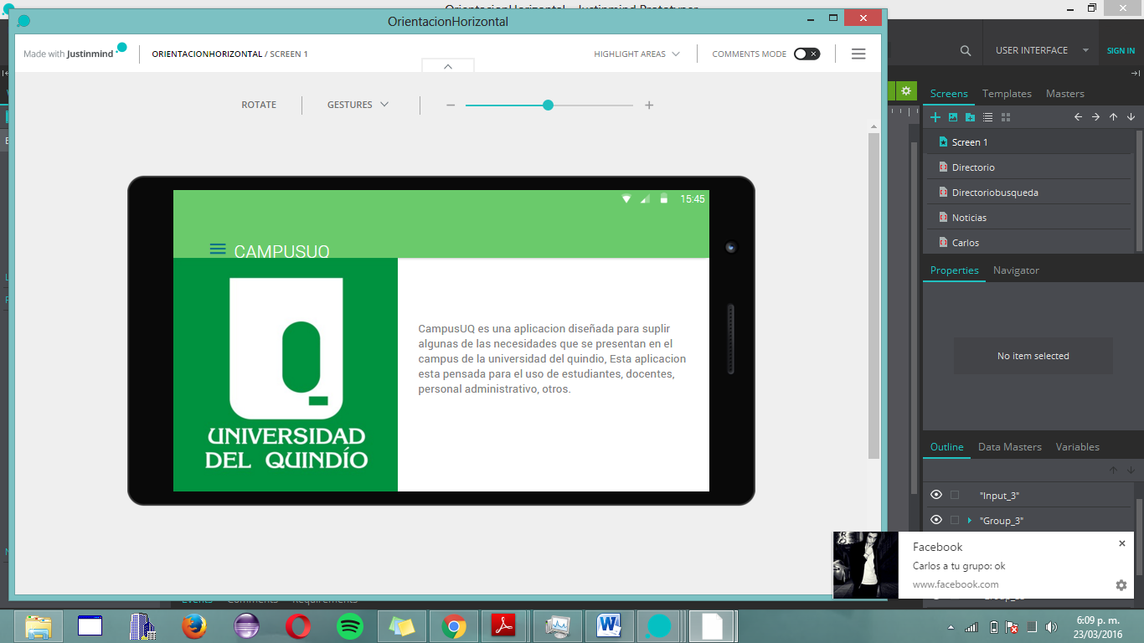

**Figura 2. Orientación Horizontal.**

Descripción General: en esta pantalla de inicio se muestra una pequeña introducción al usuario en el cual se explica para que fue desarrollada esta App.

**Descripción Particular:**

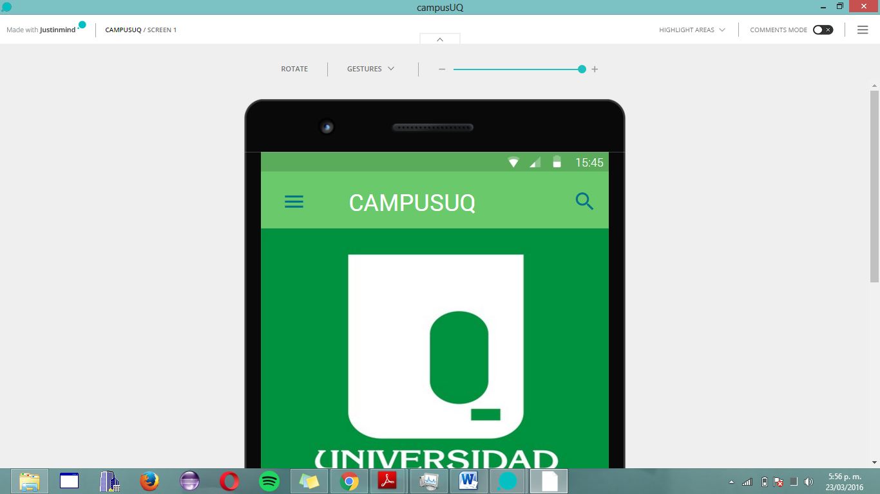 : Al ser presionado por el usuario este lo llevara a un menú con varias opciones en las cuales se encuentra directorio, noticias, sugerencias, ayuda y pagina web.

* **2. Interfaz menú navegación**

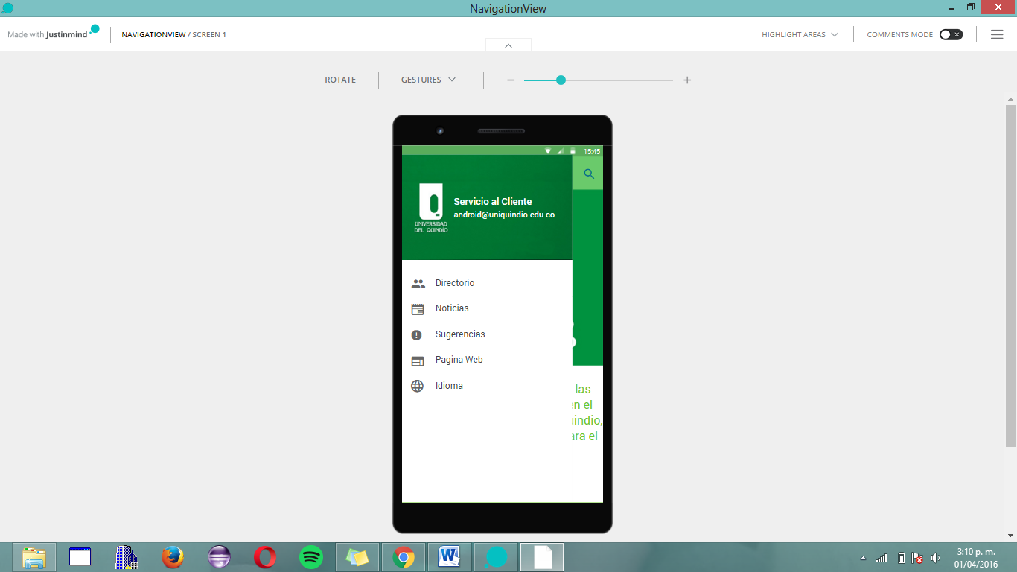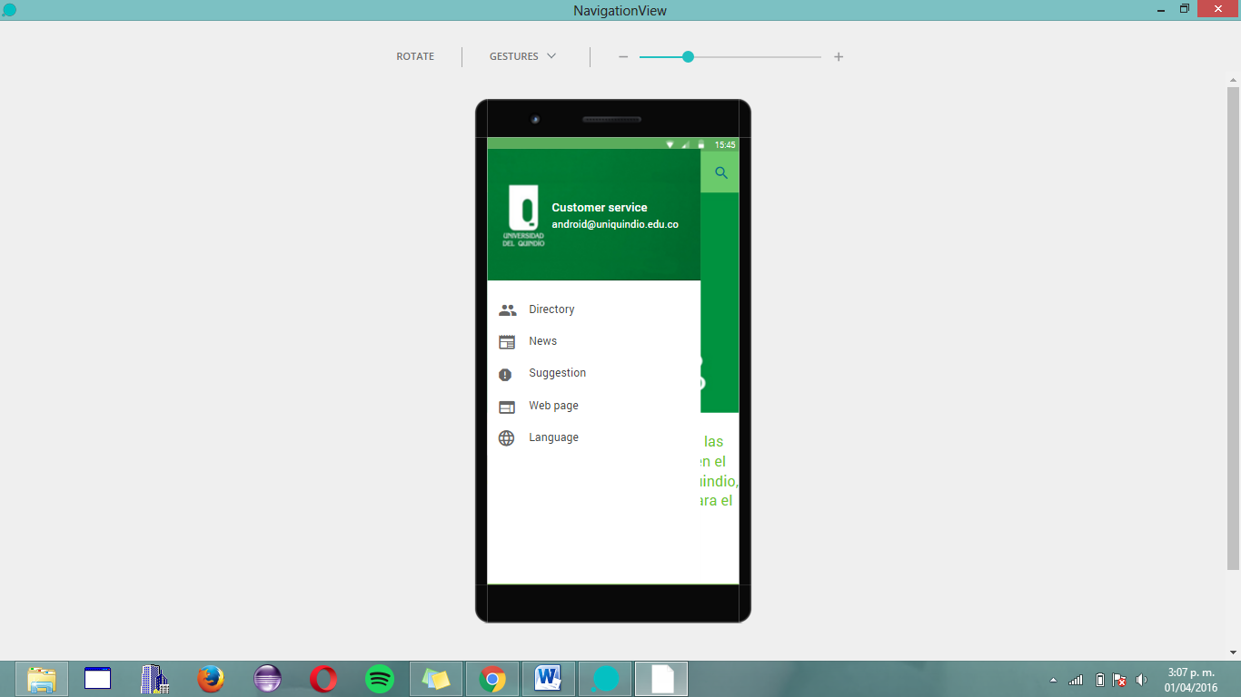

**Figura 3. Interfaz menú en español Figura 4. Interfaz menú en ingles**

**Descripción general:** Este prototipo representa el diseño para el menú de opciones principales que contiene la aplicación como lo son directorio, noticias, sugerencias, objetos perdidos, pagina web e idioma, también se observa que contiene una cabecera con el logotipo de la Universidad del Quindío y un correo electrónico para dar soporte técnico o servicio al cliente.

**Descripción particular:**

**:** Este botón nos redirigirá hacia una actividad que representa el directorio que sirve para mostrar todos los números telefónicos (o extensiones) en una lista ordenada con base al nombre de la dependencia.



**:** Este botón nos redirigirá hacia una actividad que nos permitirá observar las noticias de interés que han ocurrido en el campus.



: Este botón nos redirigirá hacia una actividad en la que el usuario podrá enviarnos sus sugerencias con respecto a la app para llegar a una mejor experiencia.



: Este botón redirigirá la app hacia la página web de la Universidad del Quindío



: Este botón permite seleccionar el un idioma para la app (Español / Ingles).



**Todas estas opciones se verán más a detalle en el transcurso de la guía.**

También podemos apreciar el menú con una orientación horizontal el cual cuenta con un scrollbar para hacer visibles los componentes que no caben en la pantalla como se observa en la figura 5.

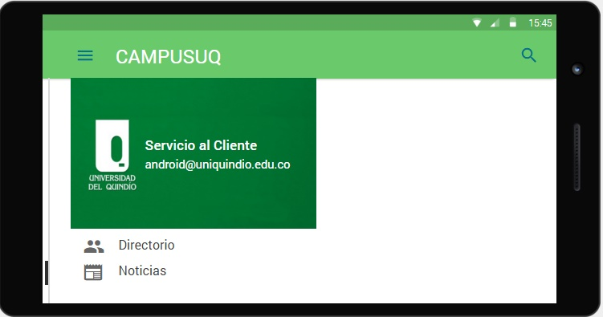

Figura 5. Orientación horizontal

* **3. Interfaz directorio**

**Descripción general:**

La actividad directorio cuanta con una lista de números telefónicos o extensiones de las diferentes dependencias de la Universidad del Quindío, esto con el objetivo de lograr una buena experiencia al momento de necesitar realizar una llamada para una consulta ya sea a nivel administrativo, para una cita o consulta en bienestar, para la facultad a la que pertenece, etc. A continuación se describirá el diseño de la actividad Directorio de una forma más detallada con ayuda de la figura que se ve a continuación (figura 6).

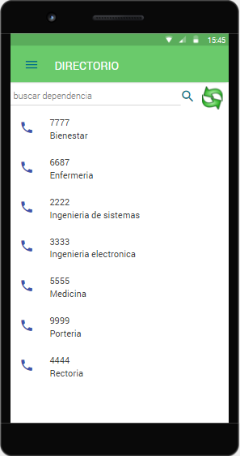

**Figura 6. Interfaz Directorio**

En la imagen anterior (figura 6), además se puede apreciar que posee una cabecera con el nombre de la actividad para que no hayan confusiones en la ubicación cuando se está navegando entre varias interfaces de la aplicación, también cuenta con otros botones los cuales describiremos a continuación.

**Descripción particular:**

**C:\Users\Carlos\Desktop\btn.jpg :** Este botón permite desplegar el menú que se mencionó anteriormente, el cual contiene las opciones principales de la aplicación.

: Este botón permite actualizar la lista de teléfonos para verificar si se ha efectuado alguna modificación en la lista de contactos.

C:\Users\Carlos\Desktop\bsucar.jpg

Este componente (barra de búsqueda) permite filtrar los contactos o números telefónicos por medio de la dependencia (figura 7) permitiendo así reducir el número de contactos visibles en el directorio para una mejor experiencia para el usuario realizando así una búsqueda más rápida y efectiva. Adicionalmente al seleccionar una extensión o teléfono inmediatamente se realizara la llamada.

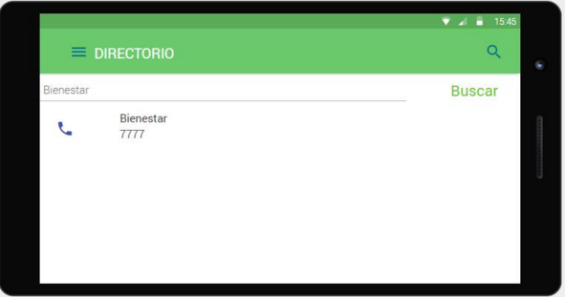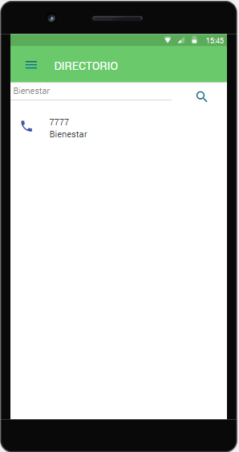

**Figura 7. Filtrado de contactos (Orientación horizontal y vertical)**

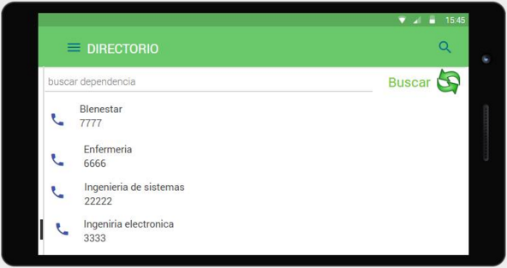

**Figura 8. Orientación horizontal – directorio**

Finalmente en la figura anterior (Figura 8) se puede observar el comportamiento de la actividad con una orientación horizontal la cual no varía mucho.

1. **Interfaz noticias:**

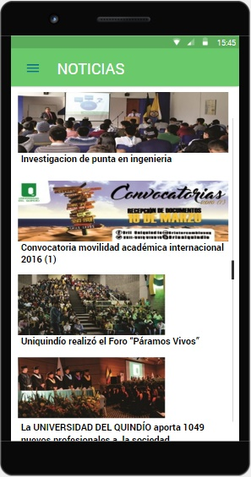  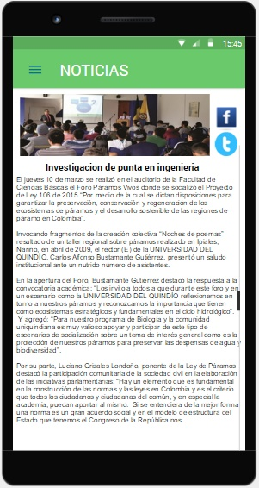

**Figura 9. Interfaz Noticias Figura 10. Interfaz detalle noticia**

**Descrcipcion general:** En este prototipo se describe la interfaz de las noticias de interes o noticias actuales en el campus, en la figura 9 se observa una lista de noticias con su respectiva imagen y su encabezado describtivo, al seleccionar una noticia determinada esta se desplegara de una forma mas detallada con toda la informacion contenida en dicha noticia. Finalmente para una mayor comodidad ambas interfaces contienen un scroll y una cabecera que indica el nombre de la seccion en la que se encuentran (noticias) para una mejor experiencia de navegacion.

**Descripción particular:**

**C:\Users\Carlos\Desktop\btn.jpg :** Despliegue del menú principal.

C:\Users\Carlos\Desktop\face.jpg: Este botón permite compartir una noticia en cuestión a detalle en la red social Facebook para que el usuario cuente con la posibilidad de comunicar dicha información con algún otro interesado.

C:\Users\Carlos\Desktop\t.jpg: Este botón es similar al de Facebook, con la diferencia que permite compartir una noticia en cuestión a detalle en la red social Twitter, para una mayor posibilidad de informar a terceros.

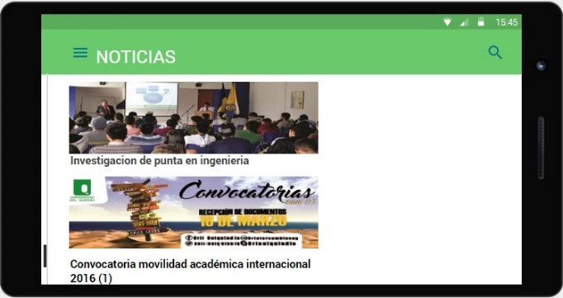 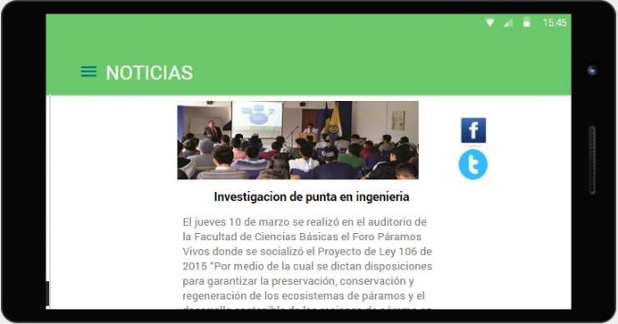**Figura 11. Orientacion horizontal – Noticias Figura 12. Orientacion horizontal – Detalle N**

Finalmente tenemos el comportamiento de la actividad con una orientacion horizontal de la seccion de noticias la cual mantiene su scrollbar para seguir con la posibilidad de navegar entre todas las noticias y de manera similar es el comportamiento de la noticia a detalle (Figura 11).

1. **Interfaz Sugerencias:**

**Descripcion General:**

En la actividad de sugerencias se le permitira al usuario informarnos o compartirnos su experiencia con la aplicación y ademas nos puede brindar su opinion personal para futuras mejoras o simplemente decirnos que quedo totalmente satisfecho y asi el equipo de desarrollo saber que ha hecho un buen trabajo, finalmente la interfaz cuenta con determinados componentes que describiremos a continuacion.

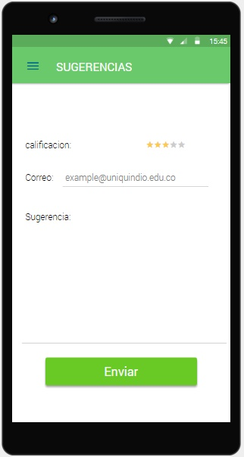

**Figura 13: Interfaz Sugerencias.**

**Descripcion particular:**

**C:\Users\Carlos\Desktop\btn.jpg :** Despliegue del menu principal.

C:\Users\Carlos\Desktop\dd.jpg: Este componente le permite al usuario dar su calificacion personal con un nivel maximo de 5 estrellas según el nivel de satisfaccion es su experiencia con la app.

: En esta seccion el usuario escribira su correo para que el equipo de desarrollo pueda tener una pronta comunicación con el usuario ya sea para agradecer por su participacion o cualquier otro cosa.

: En el apartado de sugerencias el usuario anexara todas las sugerencias, inquietudes o apotaciones que quiera hacer a la aplicación.

: Finalmente esta el boton para enviar la sugerencia al equipo de desarrollo para una pronta respuesta o la solucion del problema en cuestion.

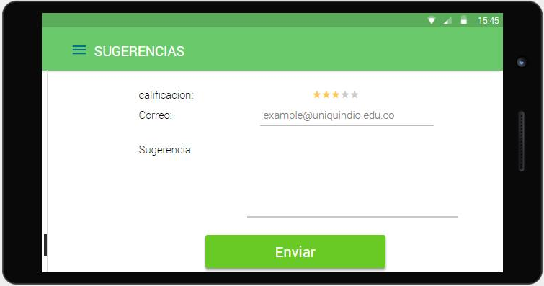

**Figura 14. Orientacion horizontal – Sugerencias.**

Finalmente en la imagen anterior (Figura 14) se observa la interfaz de sugerencias con su comportamiento con una orientacion horizontal.

**6.Interfaz sin conexión**

El objetivo de esta interfaz es informarle al usuario las caracteristicas de la aplicación que no funcionan en el momento en el dispositivo movil no se encuentra conectado a una red wifi, a continuacion se observa en una figura la interfaz de dicho estado (figura 15).

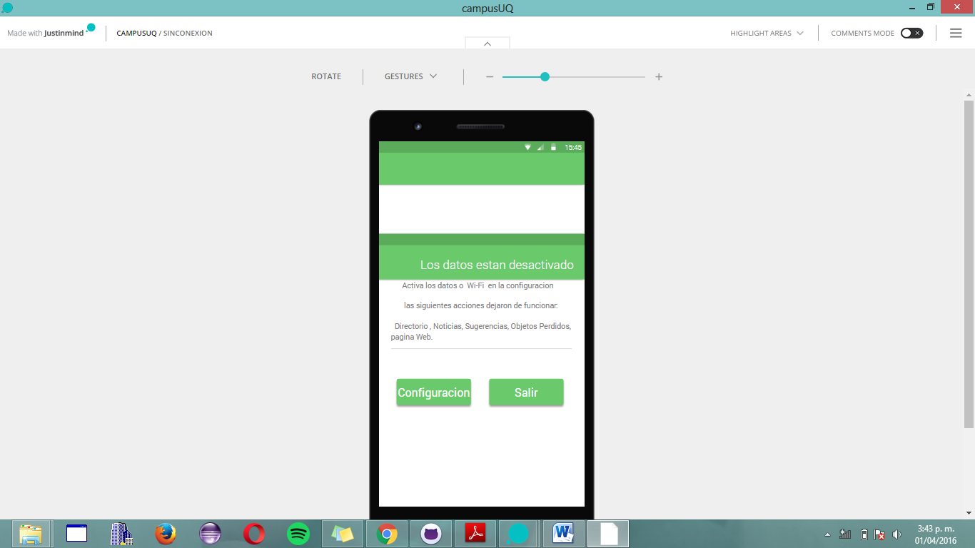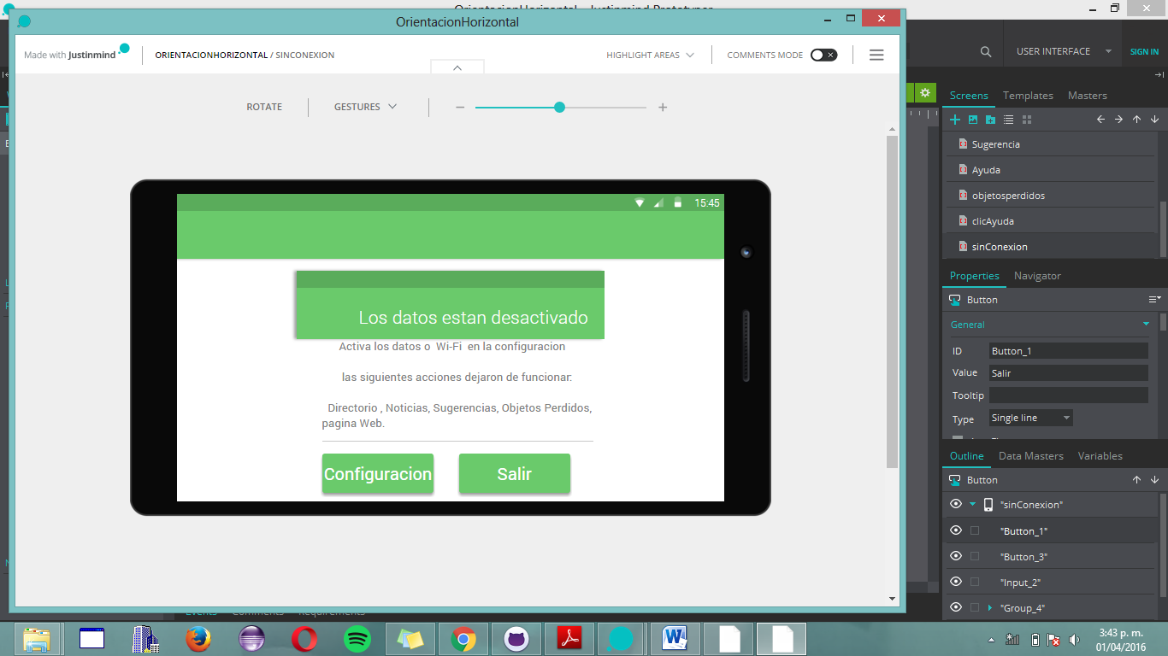

**Figura 15: Interfaz estado sin conexion Figura 16: Interfaz estado sin conxion – Horizontal**

Como se observa en las imágenes anteriores de puede ver que las caracteristicas que no se encuentran en funcionamiento en un estado sin conexión son: Noticicas, Sugerencias, Objetos Perdidos, Pagina Web y directorio aunque esta funciona en el caso de que el usuario ya haya utilizado la aplicación por primera vez, en caso contrario se deshabilitara ya que no ha cargado ninguna dependencia desde el servicio web.